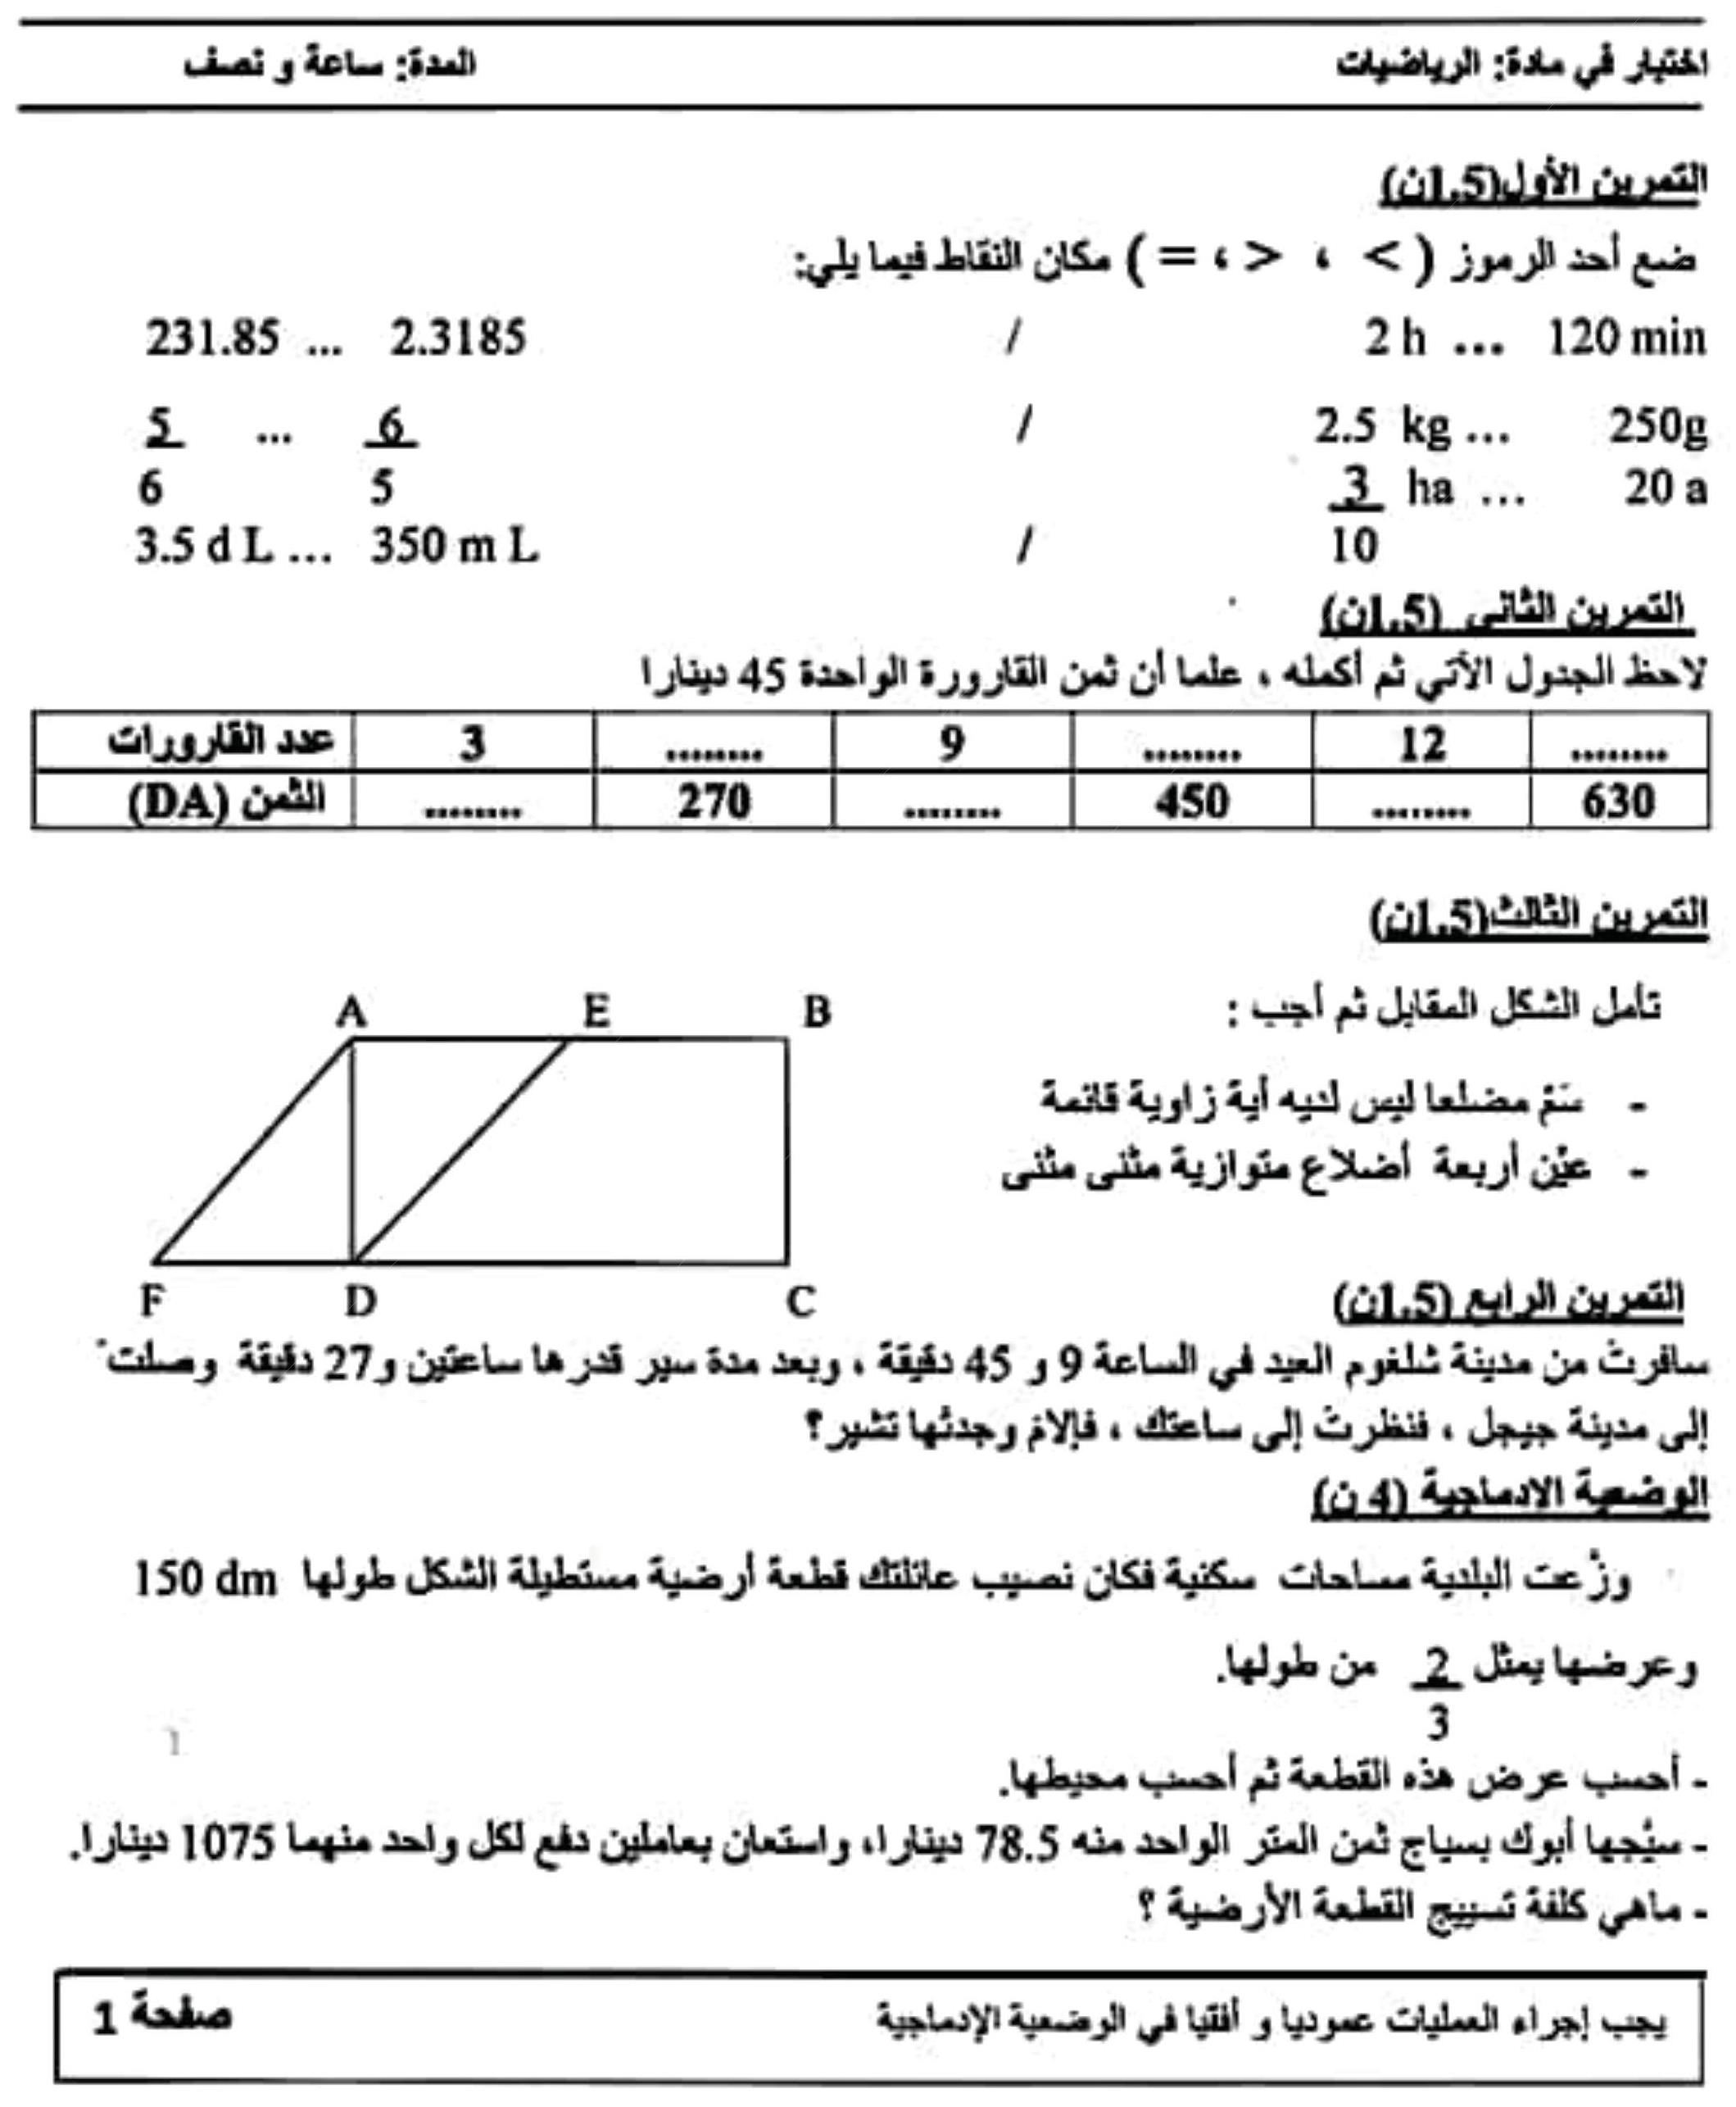
اختبار تجريبي لنهاية مرحلة التعليم الابتدائي

